Лабораторная работа №5

**Тема:** Приближенное вычисление элементарных функций

**Оборудование:** python3, VS Code

**Задача**

**Постановка задачи:** Вычисление элементарных функций с использованием многочленных приближений Чебышева: exp(0.5), sin(pi/6). Вычисление элементарных функций разложением в ряд: ln(0.5), arctg(pi/6).

**Математическая модель:**

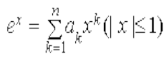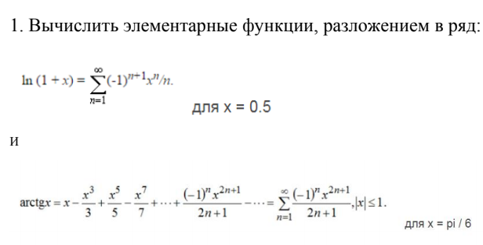

**Список идентификаторов:**

**Код программы:**

import math

from prettytable import PrettyTable

a_values_exp = [0.9999998, 1.000000, 0.5000063, 0.1666674, 0.0416350, 0.0083298, 0.0014393, 0.0002040]

a_values_sin = [1.000000002, -0.166666589, 0.08333075, -0.000198107, 0.000002608]

def find_exp():

#Находим exp(0.5) методом Чебышева

k = 0

x = 0.5

p = 1

summa = 0

sum_i_exp = a_values_exp[k]*p

t = PrettyTable()

t.field_names = ["sums", "k"]

t.add_row([round(sum_i_exp,7), k])

eps = 0.000002 # точность -7 не подходит

k += 1

while k < len(a_values_exp):

while abs(summa - sum_i_exp) > eps:

p *= x

summa = sum_i_exp

sum_i_exp += a_values_exp[k]*p

t.add_row([round(sum_i_exp,7), k])

k += 1

print(t.get_string(title="Exp(0.5)"))

return sum_i_exp

def find_sin():

#Находим sin(pi/6) методом Чебышева

k = 0

x = math.pi/6

eps = 0.00000006

summa = 0

sum_i_sin = a_values_sin[k]*x**(2*k+1)

t = PrettyTable()

t.field_names = ["sums", "k"]

t.add_row([round(sum_i_sin,9), k*2+1])

k += 1

while k < len(a_values_sin):

while abs(summa - sum_i_sin) > eps:

summa = sum_i_sin

sum_i_sin += a_values_sin[k]*x**(2*k+1)

t.add_row([round(sum_i_sin,9), k*2+1])

k += 1

print(t.get_string(title="Sin(pi/6)"))

return sum_i_sin

def row_ln():

#Находим ln(0.5) разложением в ряд

n = 1

x = 0.5

summa = 0

eps = 0.000001

summa_i = ((-1)**(n+1)*x**n)/n

t = PrettyTable()

t.field_names = ["sums", "n"]

t.add_row([round(summa_i,7), n])

while abs(summa - summa_i) > eps:

summa = summa_i

n+=1

y = ((-1)**(n+1)*x**n)/n

summa_i+=y

t.add_row([round(summa_i,7), n])

print(t.get_string(title="Ln(1.5)"))

return summa_i

def row_arctg():

#Находим arctg(pi/6) разложением в ряд

n = 0

x = math.pi/6

summa = 0

eps = 0.000001

summa_i = ((-1)**n*x**(2*n+1))/(2*n+1)

t = PrettyTable()

t.field_names = ["sums", "n"]

t.add_row([round(summa_i,7), n])

while abs(summa - summa_i) > eps:

summa = summa_i

n+=1

y = ((-1)**n*x**(2*n+1))/(2*n+1)

summa_i+=y

t.add_row([round(summa_i,7), n])

print(t.get_string(title = "Arctg(pi/6)"))

return summa_i

def main():

print("Exp(0.5)")

a = find_exp()

print("Sin(pi/6)")

b = find_sin()

print("Ln(0.5)")

c = row_ln()

print("Arctg(pi/6)")

d = row_arctg()

if __name__ == "__main__":

main()

**Результат работы программы:**

